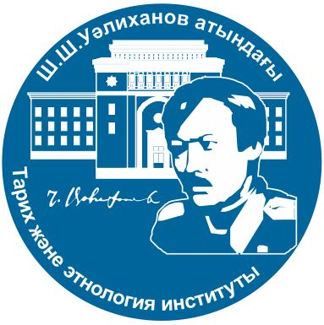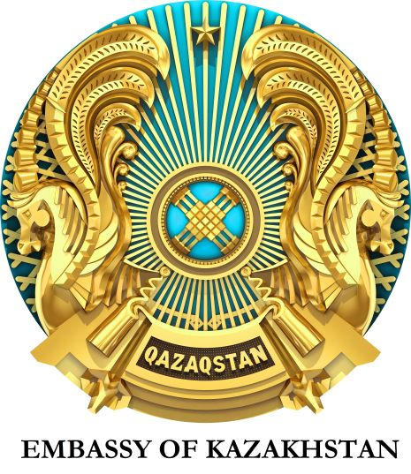

Издательство Кембриджского университета и Посольство Казахстана

в Соединенном Королевстве Великобритании и Северной Ирландии

рады пригласить вас на онлайн-презентацию книги

**Избранные произведения Чокана Валиханова**

***Выдающегося этнографа и историка Великой Степи***

*Перевод Арча Тейта, под редакцией Ника Филдинга*

*Прямая трансляция из Королевского географического общества*

***Вторник, 15 декабря***

***11.00-12.45 (время Лондона)***

***17.00-18.45 (время Нур-Султана)***

[**РЕГИСТРАЦИЯ**](https://us02web.zoom.us/webinar/register/WN_AGRy_1LxS0Gn4a1aKvUSAw)

Издательство Кембриджского университета в партнерстве с Посольством Казахстана в Великобритании и при поддержке Акимата Костанайской области и Института истории и этнологии им. Ч.Ч.Валиханова рады представить первый в истории англоязычный сборник избранных произведений Чокана Валиханова, одного из самых выдающихся казахских ученых XIX века.

За свою короткую жизнь – всего 29 лет – Ч.Валиханов внес весомый вклад в востоковедение, в то же время проливая свет на казахское культурное наследие как для соотечественников, так и за рубежом.

Несмотря на незаурядные труды, Ч.Валиханов не пользуется широкой известностью в англоязычном мире. Мы представляем первое собрание произведений Ч.Валиханова, переведенное на английский язык с тех пор, как в 1865 году были опубликованы четыре произведения за его авторством на английском языке.

В книге представлены наиболее значимые научные труды Ч.Валиханова, посвященные изучению географии, истории, этнологии и экономики Центральной Азии, а также предлагаются его оригинальные взгляды на общество региона. Эти труды восполняют важный пробел в истории Центральной Азии и, как мы надеемся, пробудят дальнейший интерес к этому выдающемуся деятелю.

***Спикеры***

**Джейн Манн**

Управляющий директор Кембриджского партнерства в области образования

Кембриджский университет

**Ерлан Идрисов**

Посол Республики Казахстан

в Соединенном Королевстве Великобритании и Северной Ирландии

**Зиябек Кабульдинов**

Директор Института истории и этнологии им. Ч.Ч.Валиханова

**Арч Тейт**

Переводчик

**Ник Филдинг**

Журналист, писатель, редактор

***Модератор***

**Энни Михайлиду**

Глава отдела международного взаимодействия

Кембриджского партнерства в области образования

Кембриджский университет

[**РЕГИСТРАЦИЯ**](https://us02web.zoom.us/webinar/register/WN_AGRy_1LxS0Gn4a1aKvUSAw)